Семинар учителей родного ( азерб) языка начальных классов
МР «Дербентский район»

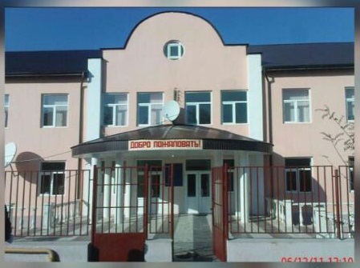

Тема семинара:
«Роль родного языка в духовно- нравственном развитии ребенка в свете требований ФГОС в начальных классах.»

Дата проведения: 27.04.2018.
Место проведения: МКОУ «Зидьянская СОШ им.Курбанова С.Д. с.Зидьян-Казмаляр

Духовно-нравственное воспитание подрастающего поколения - важнейшая задача школы, поставленная в новом Федеральном государственном образовательном стандарте.

Задача духовно-нравственного воспитания состоит в том, чтобы социально необходимые требования общества педагоги воплотили во внутренние стимулы личности каждого ребёнка, такие как долг, честь, совесть, достоинство

Повестка дня.

1.Регистрация участников семинара с 8.00 до 8.50 мин.
2- урок. 8:55– 9:40. Урок родной литературы в
3 классе на тему :«Мама».
Зубаилова Э.Д.

3- урок .9:50 – 10:35 Урок родного языка
в 1 классе на тему : « Наша Родина » Мамедова Т.А.
3- урок. 9:50 – 10:35 Урок родного языка
в 4классе на тему : «Глагол» Зубаилова Э.Д.

4- урок 10:55 – 11:40 .
Внеклассное мероприятие:
«Минута поэзии по творчеству Н.Агасиева» - Мурадова М.Б.

круглый стол
1.Приветственное слово директора школы Абдуллаева М.Г.

2.Выступление представителя РУО Алиевой Т.М.

3.Доклад Заслуженного учителя РД Джамиева Р.А.

Семинар учителей родного языка и литературы.
МР «Дербентский район»
Учение – это лишь один из лепестков того цветка, который называется воспитанием в широком смысле этого понятия. В воспитании нет главного и второстепенного, как нет главного лепестка среди многих лепестков, создающих красоту цветка.
В. Сухомлинский

«Одаренность человека – это маленький росточек, едва проклюнувшийся из земли и требующий к себе огромного внимания. Необходимо холить и лелеять, ухаживать за ним, сделать все необходимое, чтобы он вырос и дал обильный плод.

В. Сухомлинский

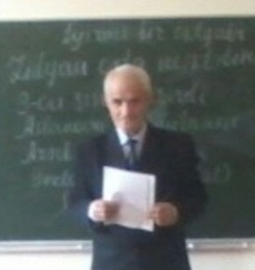

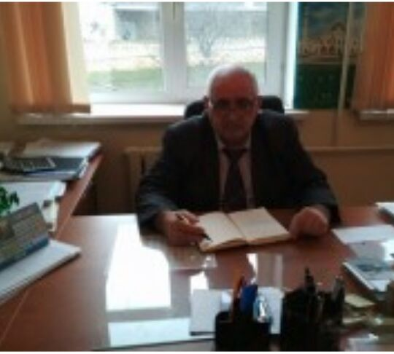
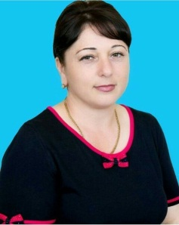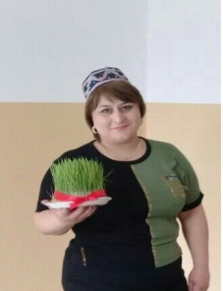

Школа-это мастерская, где формируется мысль подрастающего поколения, надо крепко держать ее в руках, если не хочешь выпустить из рук будущее.
Барбюс А.

Всякая школа славна не числом, а славою своих учеников
И. Пифагор.

